**Паспорт кабинета**

**1. Краткое описание кабинета.** Расположен кабинет на первом этаже в доступном месте для участников образовательного процесса, что позволяет избежать лишних контактов и при необходимости сохранить конфиденциальность встречи. Во время занятий и консультаций в кабинете вывешивается предупреждение «Спасибо, что не мешаете. Идёт занятие (консультация)».

Цветовые сочетания и общий цветовой фон кабинета не яркие. Использованы пастельные, спокойные оттенки. Подобранная цветовая гамма дает возможность для творческой деятельности, т.е. повышает эффективность работы, помогает создать обстановку доверительного общения с детьми, родителями, педагогами, психологического комфорта.

Мебель в кабинете установлена в соответствии с требованиями безопасной и комфортной её эксплуатации. Окно позволяет иметь естественное освещение, а искусственное освещение соответствует нормам СанПИНа.

Так как кабинет занимает небольшое помещение, поэтому все зоны оборудованы таким образом, что могут выполнять несколько функций.

**2. Функциональное использование кабинета:  
психологом (с кем и какая работа проводится в кабинете).**

|  |  |  |  |  |  |
| --- | --- | --- | --- | --- | --- |
| **время** | **понедельник** | **вторник** | **среда** | **четверг** | **пятница** |
| 8.00-9.00 | психолог. игры, этюды с детьми раннего возраста | консульт. работа  с родителями  (индивид.) | индивид. психокоррекционно- развивающие занятия с детьми с ОВЗ | индивид. психокоррекционно- развивающие занятия с детьми с ОВЗ | индивид. психокоррекционно- развивающие занятия с детьми с ОВЗ |
| 9.00-10.10  10.10- 12.30 | индив. психодиагности  ка  инд .психокоррекц. и развивающие занятия с детьми с ОВЗ | индивид. психодиагностика  инд .психокоррекц. и развивающие занятия с детьми с ОВЗ | -  индивид.психокоррекционно- развивающие занятия с детьми с ОВЗ | -  индивид.психокоррекционно- развивающие занятия с детьми с ОВЗ | -  индивид.психокоррекционно- развивающие занятия с детьми с ОВЗ |
| 12.30- 12.50 | координационная деятельность с учителем- логопедом МДОУ | - | - | индивид.  занятия с детьми | - |
| 12.50-13.00 | - | - | - | - | - |
| 13.00-15.10 | консультацион. работа (индивид./групп.)  с педагогами (по запросам) | - | - | индивид. консультирование родителей | консультацион. работа (индивид./групп.)  с педагогами (по запросам) |
| 15.10-15.40 | подгруппов. коррекц.- развив. занятия с детьми | - | подгруппов. коррекц.- развив. занятия с детьми | подгруппов. коррекц.- развив. занятия с детьми | - |
| 15.40- 16.50  16.50- 17.00 | индивид.и групповая диагностика  индив.корр.- развив. занятия с детьми с ОВЗ | подгрупповые коррекционно-развивающие занятия с детьми  - | подгруппов. коррекц.- развив. занятия с детьми  - | подгруппов. коррекц.- развив. занятия с детьми  - | индив.корр.- развив. занятия с детьми с ОВЗ    -  . |

**3. Перечень основного оборудования: предметов мебели, технических средств, дополнительных средств дизайна.**

|  |  |  |
| --- | --- | --- |
| **№** | **Наименование имущества** | **Количество** |
| 1. | Рабочие столы для занятий | 3шт. |
| 2. | Стульчики детские | 11 шт. |
| 3. | Стол для песочной терапии | 1 шт. |
| 4. | Этажерка – полка для дидактических игр | 1 шт. |
| 5. | Мягкие пуфики - кресла | 2 шт. |
| 6. | Доска детская двусторонняя | 1 шт. |
| 7. | Палас | 1 шт. |
| 8. | Доска магнитная большая | 1 шт. |
| 9. | Фиброоптический модуль «Весёлая тучка» | 1 шт. |
| 10. | «Сухой бассейн» | 2 шт. |
| 11. | Лаппа настольная | 1 шт. |

**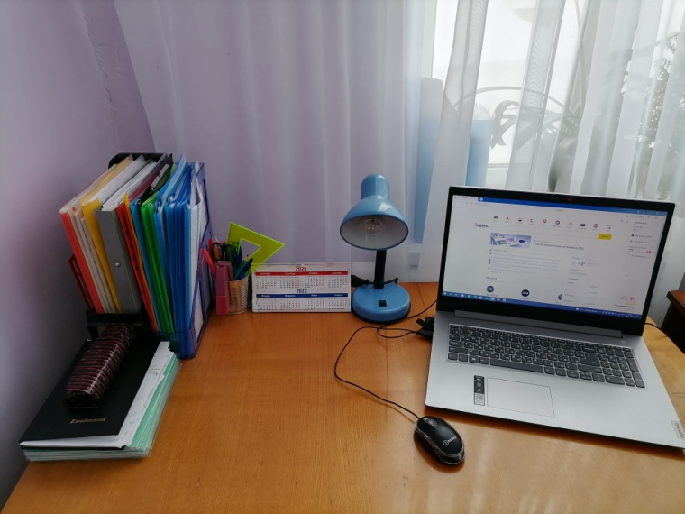**

(рабочее место педагога-психолога в методическом кабинете)

**4.Перечень методического наполнения кабинета (учебные и развивающие пособия, аудио и видеоматериалы, методическая литература и т.д.)  
Перечень методических средств кабинета**

|  |  |  |
| --- | --- | --- |
| **№** | **Наименование методических средств** | **Количество** |
| 1. | «Сундучок сказок» (подборка русских народных, зарубежных, авторских сказок на USB- накопителе) | 1 шт. |
| 2. | «Волшебная музыка» (подборка релаксационной, расслабляющей музыки на USB- накопителе) | 1 шт. |
| 3. | «Логические блоки Дьенеша» | 2 шт. |
| 4. | Интеллектуальные игры Б.П. Никитина «Сложи узор» | 1 шт. |
| 5. | Мозаика «Калейдоскоп» | 1 шт. |
| 6. | Макси - пазлы | 2 шт. |
| 7. | Мини -пазлы | 3 шт. |
| 8. | Игры - шнуровки | 4 шт. |
| 9. | Лото тематическое. | 15 шт. |
| 10. | Игры серии «Учимся играя» | 7 шт. |
| 11. | Развивающие лото | 5 шт. |
| 12. | Тематическое домино | 3 шт. |
| 13. | «Объёмная мозаика» | 1 ш. |
| 14. | Геометрические формы на столбиках | 1 шт. |
| 15. | Логический куб со счетами, часами, доской для рисования, доской с формами – перевертышами. | 1 шт. |
| 16. | Пирамидка | 2 шт. |
| 17. | Набор игрушек «Дикие животные», «Домашние животные». | 2 шт. |
| 18. | Логический куб | 2 шт. |
| 19. | Лэпбук «Эмоции, чувства, настроение» | 1 шт. |
| 20. | Дидактические игры на формирование эмоционально – волевой сферы | 2 шт. |
| 21. | Кубик эмоций | 1 шт. |

|  |  |
| --- | --- |
| C:\Users\user\Desktop\фото тучка\IMG_20220310_122105.jpg | C:\Users\user\Desktop\фото тучка\IMG_20220310_122555.jpg |
|  |  |

**5. Перечень методической и справочной литературы**

|  |  |  |  |  |
| --- | --- | --- | --- | --- |
| **№** | **Название** | **Автор** | **Год** | **Количество** |
| 1. | «Примерная общеобразовательная программа дошкольного образования «От рождения до школы» | Н.Е. Веракса | 2014 | 1 шт. |
| 2. | «Программа психолого – педагогических занятий для дошкольников «Цветик – семицветик» (4-5 лет)» | Н.Ю. Куражева | 2014 | 1 шт. |
| 3. | «Программа психолого – педагогических занятий для дошкольников «Цветик – семицветик» (5- 6 лет)» | Н.Ю. Куражева | 2014 | 1 шт. |
| 4. | «Программа психолого – педагогических занятий для дошкольников «Приключения будущих первоклассников» (6 -7 лет) | Н.Ю. Куражева  И.А.Козлова | 2014 | 1 шт. |
| 5. | «Психогимнастика» | М.И.Чистякова | 1990 | 1 шт. |
| 6. | «Психолого- педагогическая диагностика  нарушения развития детей раннего дошкольного возраста» | Е.А.Стребелева,  Г.А.Мишина | 2016 | 1 шт. |
| 7. | «Психолого-педагогическая диагностика развития детей раннего и дошкольного возраста. Методическое пособие». Альбом  «Наглядный материал для обследования детей». | Е.А.Стребелева | 2005 | 1 шт. |
| 8. | «Развитие эмоционального мира детей. Популярное пособие для родителей и педагогов.» | Л.Н.Кряжева | 2000 | 1 шт. |
| 9. | «Работа с родителями. Практические рекомендации и консультации по воспитанию детей 2-7 лет» | Е.В.Шитова | 2011 | 1 шт. |
| 10. | «Развитие  эмоционально-двигательной сферы детей 4-7 лет. Рекомендации, развивающие игры, этюды, упражнения, занятия» | Е.В.Михеева | 2011 | 1 шт. |
| 11. | «Вы и ваши дети. Психология семьи» | В.М. Целуйко | 2011 | 1 шт. |
| 12. | «Я, ты, мы. Учебно-методическое пособие по социально-эмоциональному развитию детей дошкольного возраста» | О.Л.Князева, Р.Б.Стеркина | 2003 | 1 шт. |
| 13. | «Как сохранить здоровье педагога» | В.Т. Лободин | 2005 | 1 шт. |
| 14. | «Роль песочной терапии в развитии эмоциональной сферы детей дошкольного возраста», | О.Ю. Епанчинцева | 2015 | 1 шт. |
| 15. | «Путь к волшебству. Теория и практика сказкотерапии». | Т.Д.Зинкевич - Евстигнеева | 2000 | 1 шт. |

|  |  |  |  |  |
| --- | --- | --- | --- | --- |
| **https://akonit.net/image/cache/catalog/feed_3/2-301361-1000x1000.jpg** | | | **https://cdn1.ozone.ru/s3/multimedia-t/6062324921.jpg** | |
|  | |  | | |  |
| https://storage.yandexcloud.net/def-pro-library/assets/library/library/1159%D0%A0/Page_00001.jpg | https://avatars.mds.yandex.net/get-marketpic/169403/market_kfiJ1nMhuY9ATkxljaqSWg/orig | | | https://cdn1.ozone.ru/multimedia/1011674096.jpg | |

**6.** **Портфолио кабинета:**

Пространство кабинета педагога-психолога является важной частью развивающей и предметной среды детского сада, организация и обогащение его строится с учетом закономерностей развития детей дошкольного возраста, отвечает критериям функционального комфорта. Основное предназначение кабинета педагога-психолога - это оказание своевременной квалифицированной консультативно-просветительской, психологической и психокоррекционной помощи воспитанникам, их законным представителям и педагогам по вопросам развития, обучения и воспитания.

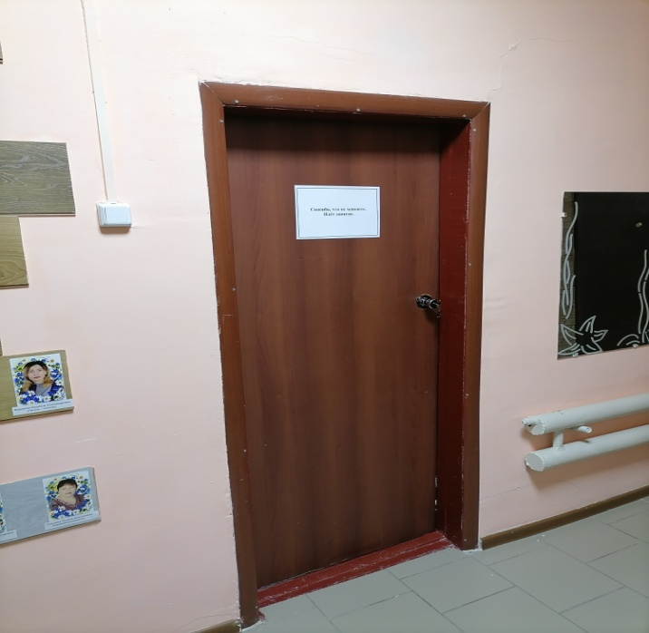

Основное предназначение кабинета педагога-психолога - это оказание своевременной квалифицированной консультативно-просветительской, психологической и психокоррекционной помощи воспитанникам, их законным представителям и педагогам по вопросам развития, обучения и воспитания.

|  |  |
| --- | --- |
| C:\Users\user\Desktop\фото тучка\IMG_20220309_104231.jpg | C:\Users\user\Desktop\фото тучка\IMG_20220309_104356.jpg |

Кабинет разделен на несколько зон: первая – зона коррекционно- развивающей работы (для проведения подгрупповых и индивидуальных занятий с детьми), вторая – зона релаксации и психологического расслабления (создаёт расслабляющую, успокаивающую обстановку), третья - зона диагностической работы для проведения обследований детей,четвертая зона – консультационная (для консультации родителей и педагогов).

**1.** **Зона коррекционно-развивающей работы** с детьми предназначена для проведения занятий в игровой форме, предполагающей свободное размещение детей на полу, где имеется мягкий ковер - «Волшебная полянка», а также разнообразный игровой материал (разнообразные игрушки, разнообразные конструкторы, развивающие пособия и т. д.)

|  |  |
| --- | --- |
| C:\Users\user\Desktop\фото тучка\IMG_20220309_093349.jpg | C:\Users\user\Desktop\фото тучка\IMG_20220309_093546.jpg |
|  |  |

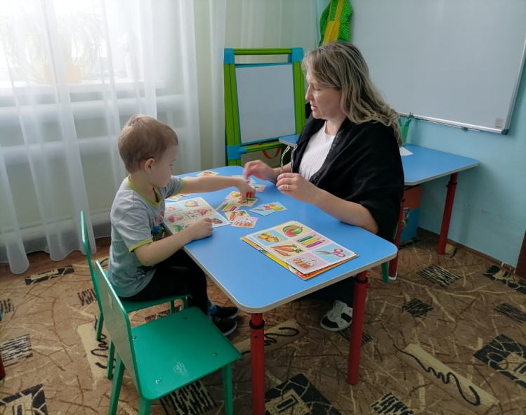

Развитию эмоциональной сферы помогает разнообразие дидактических пособий, находящихся в кабинете педагога-психолога. Это лэпбук «Эмоции, чувства, настроение», содержащий различные дидактические игры и задания, в которые дети с удовольствием играют, а также различные настольно- печатные игры «Собери эмоцию», «Снимается кино», «Конструктор эмоций», «Кубик эмоций», дидактические игры «Расколдуй девочку», «Угадай настроение», «Разрезные картинки» и др.

|  |  |
| --- | --- |
| C:\Users\user\Desktop\фото тучка\IMG_20220309_115852.jpg | C:\Users\user\Desktop\фото тучка\IMG_20220309_115915.jpg |

«Волшебная шляпа» поможет поднять настроение своими разноцветными ленточками, а «Коврик злости» поможет детям избавиться от возникшего внезапно чувства гнева и агрессии,

|  |  |
| --- | --- |
| C:\Users\user\Desktop\фото тучка\IMG_20220214_110811.jpg | C:\Users\user\Desktop\фото тучка\IMG_20220214_114104.jpg |

Широко используются в работе с детьми различные средства арттерапии. Одно из них - дидактическое пособие куклотерапии «Театр эмоций» очень нравиться детям.  Лица кукол выражают основные психологические состояния человека: радость, грусть, страх, злость, удивление. Детям легче рассказать свои переживания, наладить взаимоотношения со сверстником с помощью этих кукол, говорить  и действовать через куклу. Использование кукол в работе помогает детям понимать, осознавать и контролировать  свои переживания, понимать  эмоциональное состояние других.  Данное пособие применяется и как диагностический инструментарий, помогает выяснить причину негативных эмоций.

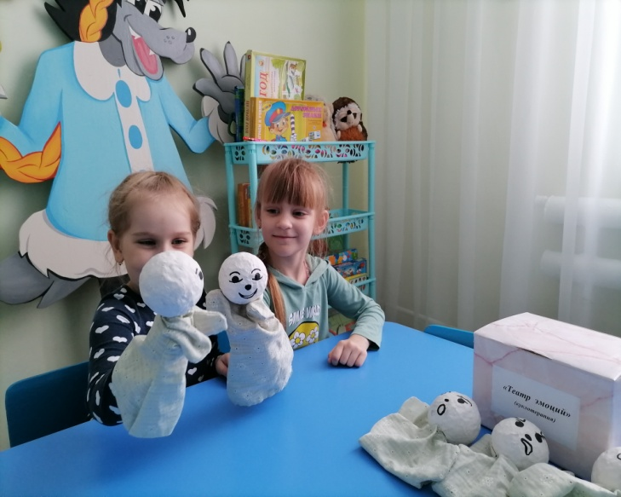

Ещё одно из средств куклотерапии, используемых в работе, являются пальчиковый и настольный театры. Это помогает детям не только избавиться от болезненных переживаний, но и укрепить психическое здоровье, улучшить социальную адаптацию, научиться разрешать конфликтные ситуации в условиях коллективной творческой деятельности.

|  |  |
| --- | --- |
| **C:\Users\user\Desktop\фото тучка\IMG_20220309_114125.jpg** | **C:\Users\user\Desktop\фото тучка\IMG_20220309_114541.jpg** |

Формированию восприятия мира способствуют сенсорные игровые пособия. Взаимодействуя с предметами разными по форме, цвету, величине, материалу, фактуре, звуковым свойствам, дети накапливают чувственный опыт, что способствует: развитию сенсорных функций, активизации когнитивных процессов, развитию мелкой и общей моторики, стимуляции двигательной активности, снятию мышечного и психоэмоционального напряжения.

|  |  |
| --- | --- |
| **C:\Users\user\Desktop\фото тучка\IMG_20220120_161645.jpg** | **C:\Users\user\Desktop\фото тучка\IMG_20220117_122038.jpg** |

**2.Зона релаксации и психологического расслабления:** при ее оборудовании использованы нежные, спокойные цвета, мягкое покрытие на полу, мягкие и удобные пуфы- мешки, фиброоптические волокна «Волшебные нити», фиброоптический модуль «Весёлая тучка», негромкое звучание спокойной музыки – все способствует снятию накопившейся усталости и раздражения.

|  |  |
| --- | --- |
| C:\Users\user\Desktop\фото тучка2\IMG_20220310_110700.jpg | C:\Users\user\Desktop\фото тучка2\IMG_20220310_102321.jpg |

Снятию нервно-психического напряжения способствует стол для песочной терапии. Выразить свои чувства и эмоции без слов помогают рисунки на этом необычном столе. Приятный на ощупь песок даёт ребенку возможность по-настоящему расслабиться, отдохнуть. Играя, дети учатся понимать себя и других, при этом получают огромное удовольствие.

Однако не только дети приходят рисовать песком, но и взрослые. Рисуя песком, происходит осознание и проговаривание своих проблем, расслабление, снижение психоэмоционального напряжения.

|  |  |
| --- | --- |
| C:\Users\user\Desktop\фото тучка\IMG_20220309_120506.jpg | C:\Users\user\Desktop\фото тучка\IMG_20220309_150133.jpg |

Снижению психоэмоционального напряжения и расслаблению мышц способствуют игры и упражнения в «сухом бассейне»

|  |  |
| --- | --- |
| C:\Users\user\Desktop\фото тучка\IMG_20220209_110106.jpg | C:\Users\user\Desktop\фото тучка\IMG_20220209_114339.jpg |

**3.Зона диагностической работы**для проведения обследований (в индивидуальной или групповой форме). Диагностические материалы, необходимые педагогу-психологу для работы, систематизированы (по возрасту, проблематике) и размещены в специальных папках для того, чтобы ими было удобно пользоваться.

|  |  |
| --- | --- |
| C:\Users\user\Desktop\фото тучка\IMG_20220310_113824.jpg | C:\Users\user\Desktop\фото тучка\IMG_20220310_113452.jpg |

**4. Зона консультативной работы**

Зона консультативной работы кабинета создает доверительную и свободную обстановку, помогающая посетителю, пришедшему к педагогу-психологу, спокойно обсудить волнующие его проблемы. Взаимоотношения педагога-психолога с педагогами и родителями учреждения дошкольного образования, строятся на основе сотрудничества, уважения, совместного стремления создать все необходимые условия для развития потенциальных возможностей детей.

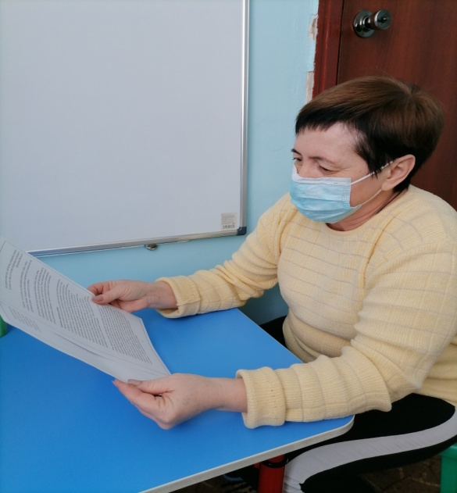

**7. Самоанализ.**

Мой кабинет педагога- психолога соответствует требованиям ФГОС ДО и отвечает требованиям охраны труда и здоровья всех участников образовательного процесса.

Он выполняет основные задачи, а именно:

- реализация поставленных профессиональных целей и задач психологической помощи в дошкольном образовательном учреждении;

- обеспечение комфортного взаимодействия воспитанников и педагогов с педагогом – психологом;

- повышение эффективности просветительской, диагностической и коррекционно – развивающей работы;

- создание благоприятного психологического климата обучения и воспитания каждого ребенка, как в условиях семьи, так и в условиях дошкольного учреждения.

Также мой кабинет является одним из звеньев единой системы психологической службы системы социальной помощи семье и детям. Он предназначен для оказания своевременной квалифицированной консультативно-методической помощи детям, их родителям (законным представителям) и педагогам по вопросам развития, обучения и воспитания, а также адаптации детей в коллективе.

Особое внимание я уделяю детям с отклонениями в развитии, имеющим неярко выраженные нарушения в познавательной деятельности, речи и эмоциональной сфере.

Считаю работу моего кабинета «педагога психолога» в целом удовлетворительной, т.к. не хватает наглядного материала, пособий для реализация поставленных профессиональных целей и задач. Считаю необходимо продолжить работу по накоплению и использованию наглядного материала для полноценного функционирования кабинета психолога.